「けんりつ・おはなし会」
令和２年12月
広島県立図書館

「けんりつ・おはなし会」は，親子で一緒に楽しめる絵本の読み聞かせや手遊びをしています。
また，実際のおはなし会の様子を見ることで，子供と本を結ぶ大人の方にも参考になる
「おはなし会」を行っています。

毎月 第４土曜日

「おはなし会のやり方」を知ることができるおはなし会

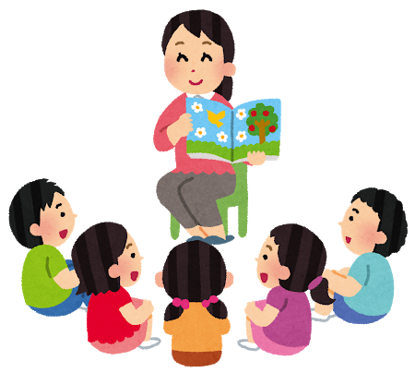
＜概 要＞ おはなし会 30分間
おはなし会を基にした情報交換 15分間
（プログラムの組立て方や練習，子供の反応等）
＜実演者＞ 広島県立図書館おはなし会ボランティア
または広島県立図書館職員

隔月 第２土曜日

「絵本」について知ることができるおはなし会

＜概 要＞ おはなし会 30分間
絵本や読み聞かせに関する相談 15分間
（「おはなし会に向く絵本は？」，「家で，子供にどんな絵本を読んだらいいの？」等）
＜実演者＞ 広島県立図書館職員等
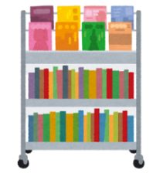
新型コロナウイルス感染症拡大防止のため，中止しました。
図書館職員が，展示している絵本を取り入れたプログラムで，読み聞かせをします

年間の予定
「けんりつ・おはなし会」のプログラム |  | おはなし会当日に実施している展示
４月11日（土） | 昨年発行された新しい絵本 | ３月～６月 新しい絵本
６月13日（土） | 「パパと楽しむおはなし会」（仮称）
８月８日（土） | 定番の絵本（日本の絵本）※１ | ７月～10月 読み聞かせに向く定番の絵本
10月10日（土） | 定番の絵本（外国の絵本）
12月12日（土） | みんなで楽しむおはなし会 ※２ | 11月～１月 障害に関する本等
２月13日（土） | 科学絵本や言葉遊びの絵本 | ２月～３月 読み聞かせに向く科学絵本
※１ 20年以上読み継がれた絵本
※２ 通常のおはなし会に参加することが難しい子供たちも一緒に楽しめる内容とします。

子供の読書活動推進コーナーのカウンターでは，
毎週土曜日と日曜日の午後，絵本や読み聞かせ等に
関する相談を受け付けています。

問合せ
広島県立図書館事業課
082－241－4973

※１ 新型コロナウイルス感染症拡大の状況によっては，変更や中止する場合があります。
12月26日は，新型コロナウイルス感染症拡大防止のため，中止します。
おはなし会を
再開しています！※１
がつ

かい

絵本の読み聞かせや手遊びをします。
・ 申込みは要りません。定員：15名程度（当日先着順）
・ 対象：乳幼児～一般
・ 当日，新型コロナウイルス感染症拡大防止のため，会場で体調等の確認書類を提出いただきます。

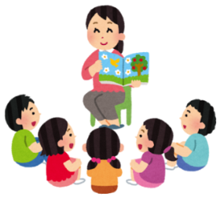
10月 10日（土）
24日（土）
11月 28日（土）
12月 12日（土）
26日（土）
※２ 10月10日は「定番の絵本（外国の絵本）」を
使用したおはなし会です。
※３ 12月12日は，「みんなで楽しむおはなし会」
です。短いお話や手遊びなどを中心に，分か
りやすく楽しめる内容とします。

毎回 午後２時～（30分程度）

※２

12月26日は，
新型コロナウイルス感染症拡大防止のため，中止します。
絵本の読み聞かせ，楽しいよ！

※３

広 島 県 立 図 書 館
会 議 室

場所を変更しています

おはなし会終了後，
：絵本や読み聞かせに関する相談に図書館職員が応じます。
：おはなし会の実演をしたボランティア等と，当日のおはなし会を基にした情報交換（プログラムの組立て方や練習・子供の反応等）を行います。

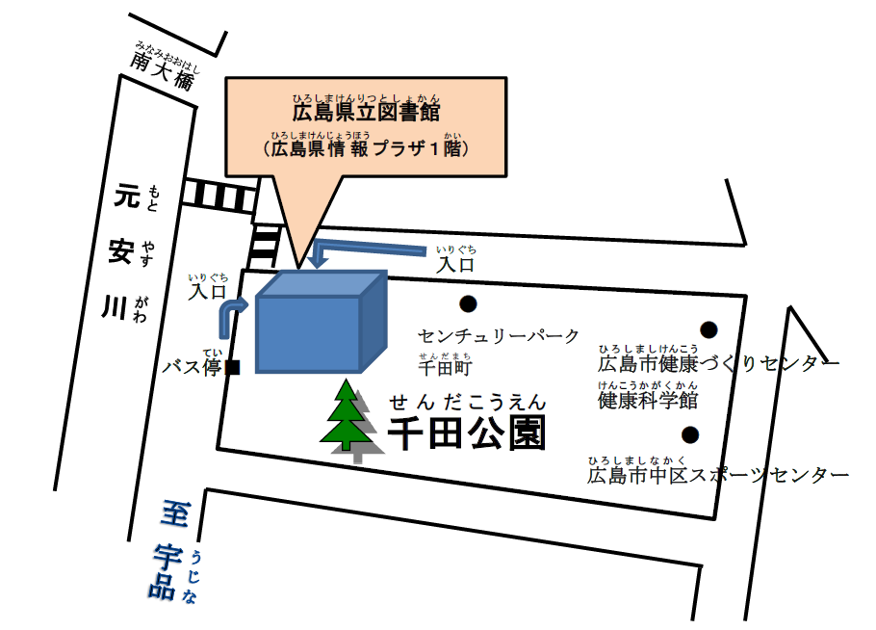

図書館の周りの地図

「広島コロナお知らせＱＲ」を，図書館入口に掲示しています。どうぞ御利用ください。

